新 书 推 荐

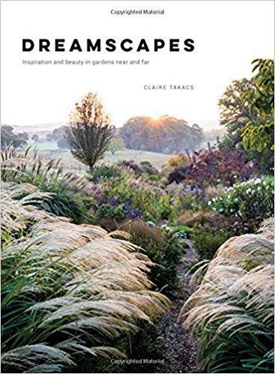
中文书名： 《梦回园林》
英文书名：DREAMSCAPES: INSPIRATION AND BEAUTY IN GARDENS NEAR AND FAR
作 者：Claire Takacs
出 版 社：Quadrille
代理公司：ANA/Jessica Wu
页 数：304页
出版时间：2018年2月
代理地区：中国大陆、台湾
审读资料：电子稿
类 型：摄影

内容简介：

由世界一流的摄影师拍摄全世界最壮丽的65个花园，在这些花园最美丽的时刻抓拍下所有细节。

本书涵盖了从古典到现代风格的各式园林，从坐落于赫里福德郡（Herefordshire）爱德华七世的田园牧歌、日本最精致的公共园林兼六園（Kenrokuen），到德国的赫尔曼肖夫(Hermannshof)。
其它标志性的园林还有令人惊叹的威尔士花园Dyffryn Fernant、澳大利亚的Cloudehill、玛莎·斯图尔特（Martha Stewart）位于美国的私人庄园、维塔·萨克维尔·韦斯特（Vita Sackville-West）的家、坐落于肯特郡（Kent）的长谷仓（Long Barn）、位于法国诺曼底的自然主义风格园林Le Jardin Plume和位于荷兰的、由派·奥多夫（Piet Oudolf）设计的胡梅洛村（Hummelo）等等。

获奖园林摄影师克莱尔·塔卡克斯（Claire Takacs）用令人难忘和回味的照片，捕捉了布兰登·泰森（Brandon Tyson）、保罗·班戈（Paul Bangay）和费尔南多·马托斯（Fernando Martos）等园林设计才子们的设计天赋。本书将会让读者梦回地球上最美的园林。

作者简介：

克莱尔·塔卡克斯（Claire Takacs）是一名自由摄影师，专门拍摄世界各地的园林和风景。她的作品经常出现在国际杂志上，包括《花园画报》（Gardens Illustrated ）和《花园设计》（Garden Design）。曾为《园丁花园》(菲登出版社)等图书拍摄配图。

卖点：

- 克莱尔是位国际知名的获奖摄影师。
- 涵盖了70多处著名园林的照片，包括玛莎•斯图尔特的私人园林等。
- 适合在茶余饭后阅读，记录下了世界上最美丽的地方。

谢谢您的阅读！

请将回馈信息发至：吴伊裴（Jessica Wu）
安德鲁﹒纳伯格联合国际有限公司北京代表处
北京市海淀区中关村大街甲59号中国人民大学文化大厦1705室, 邮编：100872
电话：0086-10-82449260
传真：010-82504200
Email: Jessica@nurnberg.com.cn
网址：www.nurnberg.com.cn
微博：http://weibo.com/nurnberg
豆瓣小站：http://site.douban.com/110577/
微信订阅号：安德鲁书讯

